Кам’янець-Подільський національний університет  
імені Івана Огієнка

КАФЕДРА КОМП’ЮТЕРНИХ НАУК

ЛАБОРАТОРНА РОБОТА #0109

з дисципліни «Об’єктно-орієнтоване програмування»

Делегати і події

**Виконала**:  
студентка 2-го курса  
гр. KN1-B23  
Серебрянський Артем

**Прийняв**:  
старший викладач,  
Слободянюк О.В.

Дата здачі 09.05.2025р.

Кам’янець-Подільський – 2025

**Варіант: 2**

Розробити клас для обчислення визначених інтегралів за формулою лівих прямокутників з використанням делегатів.

**Покликання на Git Hub:**

**Код програми коли уводиться все з клавіатури:**

using System;

using System.Text;

public delegate double MathFunction(double x);

class IntegralCalculator

{

public double CalculateIntegral(MathFunction function, double lowerLimit, double upperLimit, int rectangleCount)

{

double rectangleWidth = (upperLimit - lowerLimit) / rectangleCount;

double areaSum = 0.0;

for (int i = 0; i < rectangleCount; i++)

{

double x = lowerLimit + i * rectangleWidth;

areaSum += function(x);

}

return rectangleWidth * areaSum;

}

}

class TestMain

{

public static double SquareFunction(double x)

{

return x * x;

}

public static void Main()

{

Console.OutputEncoding = Encoding.UTF8;

Console.InputEncoding = Encoding.UTF8;

Console.Write("Введіть нижню межу інтегрування (a): ");

double lowerLimit = Convert.ToDouble(Console.ReadLine());

Console.Write("Введіть верхню межу інтегрування (b): ");

double upperLimit = Convert.ToDouble(Console.ReadLine());

Console.Write("Введіть кількість прямокутників (n): ");

int rectangleCount = Convert.ToInt32(Console.ReadLine());

IntegralCalculator calculator = new IntegralCalculator();

MathFunction functionToIntegrate = new MathFunction(SquareFunction);

double integralResult = calculator.CalculateIntegral(functionToIntegrate, lowerLimit, upperLimit, rectangleCount);

Console.WriteLine("Наближене значення визначеного інтегралу: " + integralResult.ToString("F4"));

}

}

**Результат:**

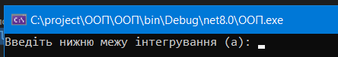  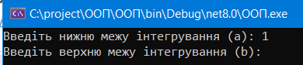 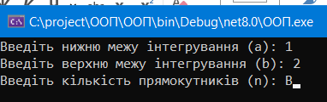 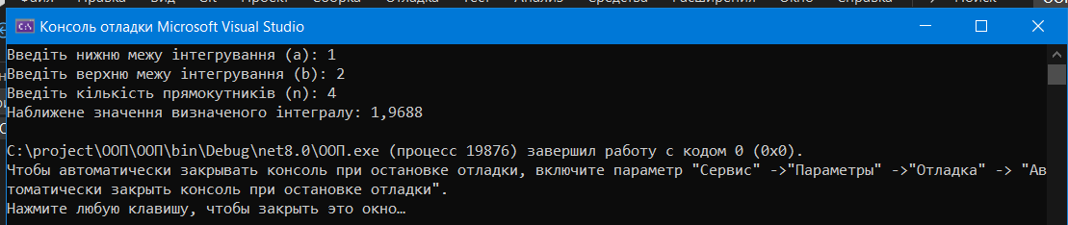

**Код програми коли все заддано:**using System;

using System.Text;

public delegate double MathFunction(double x);

class IntegralCalculator

{

public double CalculateIntegral(MathFunction function, double lowerLimit, double upperLimit, int rectangleCount)

{

double rectangleWidth = (upperLimit - lowerLimit) / rectangleCount;

double areaSum = 0.0;

for (int i = 0; i < rectangleCount; i++)

{

double x = lowerLimit + i * rectangleWidth;

areaSum += function(x);

}

return rectangleWidth * areaSum;

}

}

class TestMain

{

public static double SquareFunction(double x)

{

return x * x;

}

public static void Main()

{

Console.OutputEncoding = Encoding.UTF8;

Console.InputEncoding = Encoding.UTF8;

double lowerLimit = -2; // нижня межа інтегрування

double upperLimit = 2; // верхня межа інтегрування

int rectangleCount = 100; // кількість прямокутників для апроксимації площі (чим більше — тим точніший результат)

if (upperLimit <= lowerLimit)

{

Console.WriteLine("ПОМИЛКА: верхня межа має бути більшою за нижню.");

return;

}

if (rectangleCount <= 0)

{

Console.WriteLine("ПОМИЛКА: кількість прямокутників повинна бути більше нуля.");

return;

}

IntegralCalculator calculator = new IntegralCalculator();

MathFunction functionToIntegrate = new MathFunction(SquareFunction);

double integralResult = calculator.CalculateIntegral(functionToIntegrate, lowerLimit, upperLimit, rectangleCount);

Console.WriteLine("Наближене значення визначеного інтегралу: " + integralResult.ToString("F4"));

}

}

**Результат:**

